Het soesje

De zoetigheid

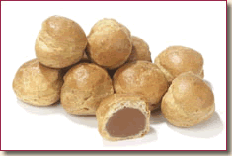

De vleeswaren

De komkommer

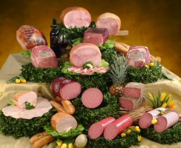

**Ongezond**

**Gezond**